TITULO GRÁFICO: MAPA MARKETING MIX
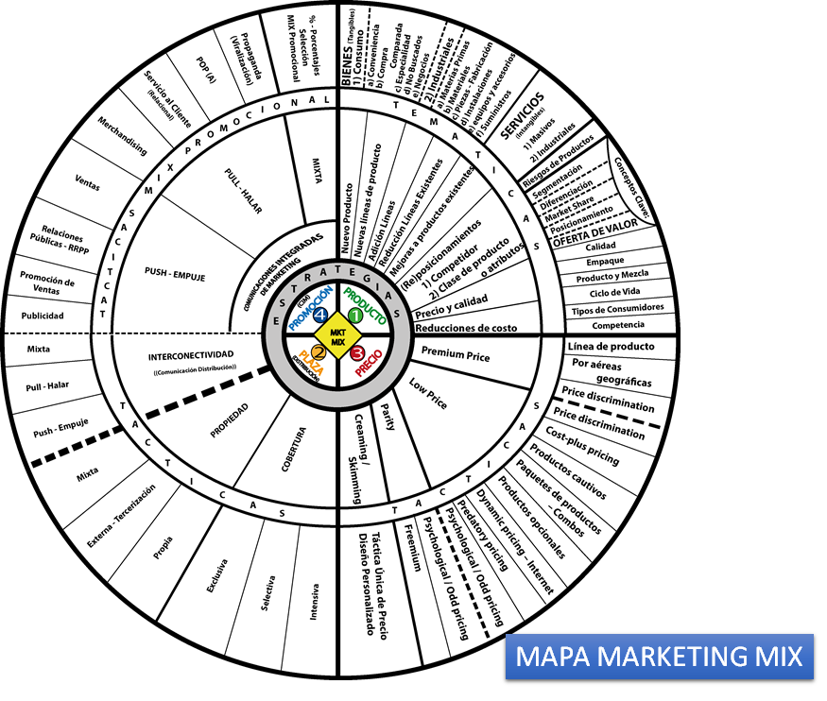
Autores: Juan Sebastián Gutiérrez Forero y Humberto Martínez Cruz
Resumen
El diseño profundo de estrategias y tácticas de mercadeo, en relación con la construcción de la oferta de valor, se infiere de la implementación de los conceptos teórico-prácticos aplicados e implementados en las organizaciones en el marco de las necesidades y deseos requeridos por el mercado, los consumidores y que son construidos por las unidades de negocio de las organizaciones. El gráfico da muestra del direccionamiento estratégico del mercadeo, que apela entonces, a partir de las estrategias de la disciplina del marketing, al sentido y diseño de la mezcla de mercadeo con base en los aportes de diversos letrados de la disciplina y en qué forma pueden ser alineadas y entendidas dentro de las organizaciones.
Palabras clave: Estrategias de Marketing, 4 P’s del Marketing, Mezcla de Mercadeo, Marketing Mix, Marketing Estratégico.
Bibliografía
Calvo Porral, C. y Stanton, J. (2018). Principles of Marketing. ESIC Editorial.
Cruz, C…, [et al.]; editora, Forero, S. (2017). Fundamentos de mercadeo. 1ª Edición. ECOE Ediciones
Guiltinan, J. P., Paul, G. W., Madden, T. J., & de Barón, C. (1998). Gerencia de marketing: estrategias y programas. McGraw-Hill.

